Lesmodule Hiphop met een boodschap

Versie: 0224-1

Inhoudsopgave

Werken met Omstreden Zaken 3

Introductie lesmodule Hiphop met een boodschap 3

Hiphop in Kenia 3

Religieuze tradities in Kenia 4

Kaya bossen en hun bewoners, de Mijikenda 5

Kambilolo 5

Religie zit ook in popmuziek 6

Literatuur 6

Lesgeven over Hiphop met een boodschap 8

Onderwerpen binnen de module 8

Vakdidactische uitleg over dialoog verdiepend 8

Vakdidactische uitleg over verdiepend lezen 12

Praktisch gebruik 14

Les 1 Steeds een vraagje dieper 14

Les 2 Songteksten analyseren vanuit het GRIMM 17

Over Religious Matters 20

Auteur didactiek Omstreden Zaken 21

# Werken met Omstreden Zaken

Omstreden Zaken is opgezet om docenten te helpen bij het gebruiken van wetenschappelijk materiaal in de lessen. Dit doen we door gepubliceerde onderzoeken te groeperen, samen te vatten en te herschrijven in bruikbare teksten.

Zo kunnen docenten direct aan de slag met **wetenschappelijk onderbouwd materiaal**. Docenten kunnen zelf kiezen hoever zij zichzelf verdiepen in de onderwerpen. Het materiaal is los te gebruiken en expliciet **geen lessenserie**!

Naast de ‘vertaling’ van teksten worden **didactische handvatten** aangereikt. De voorgestelde werkvormen komen voort uit verschillende hedendaagse onderzoeken over (vak)didactiek en pedagogiek.

# Introductie lesmodule Hiphop met een boodschap

In deze module duiken we in de boeiende wereld waar hiphop en religie samenkomen. Kendrick Lamar, Drake, Travis Scott, Typhoon – namen die jullie zeker bekend in de oren klinken. Deze artiesten, waaronder Kendrick, zijn niet bang om hun geloof in God en hun spirituele reis te uiten in hun muziek. Het album “To Pimp a Butterfly” van Kendrick onderzoekt bijvoorbeeld de strijd van zijn generatie met geloof en maatschappij.

Hiphop is op alle continenten een populair muziekgenre. Om dat te ontdekken nemen we jullie mee naar Kenia, waar we jonge hiphopartiesten vinden die muziek en videoclips maken waarin religie een rol speelt. Hier zien we hoe gelovige jongeren zich identificeren met hun religie door middel van hiphop. Het laat ons zien hoe we religie niet alleen kunnen terugvinden in heilige boeken zoals de Bijbel of de Koran, of in religieuze rituelen zoals gebeden of religieuze feestdagen, maar ook in populaire cultuur zoals de muziek en videoclips van jonge hiphopartiesten.

# Hiphop in Kenia

Hiphop ontstond in de jaren 70 van de vorige eeuw in arme wijken van New York onder Amerikanen met een Afrikaanse achtergrond. De teksten van hiphopartiesten uit die tijd gingen vaak over het dagelijks leven van jongeren in zulke arme wijken. Ook vandaag de dag is hiphopmuziek populair onder groepen die zich achtergesteld voelen in de maatschappij waarin zij leven. Dat is niet alleen zo in de westerse wereld maar ook in Afrika. In deze module staat de muziek van de Keniaanse hiphopartiest Katoi wa Tabaka centraal. Wat wil hij bereiken met zijn hiphop muziek? Welke jongeren wil hij een eigen stem en een gelijkwaardige positie geven?

## Religieuze tradities in Kenia

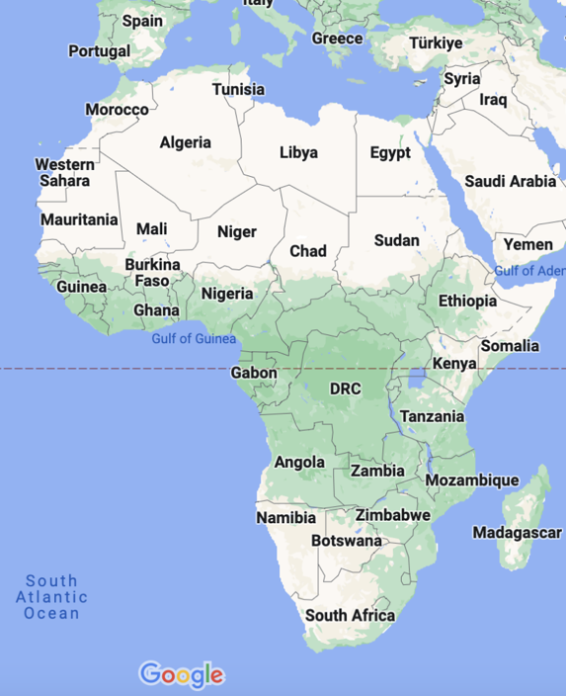 Afrika

We zijn aan de kust van Oost-Afrika, in de Keniaanse stad Malindi. Het is een kleine stad met ongeveer 100.000 inwoners, waar mensen uit verschillende regio’s en met verschillende religieuze achtergronden met elkaar samenleven. Maar veel christenen en de moslims kijken wel neer op de inheemse religieuze tradities van een specifieke bevolkingsgroep, de Mijikenda. Die zien zij als achterhaald en primitief, of ze associëren ze met de duivel of hekserij. Dat is Katoi wa Tabaka een doorn in het oog. Katoi wa Tabaka staat in Malindi bekend als een boegbeeld van de zogenaamde ‘Kaya-hiphop’ beweging. Katoi gebruikt muziek om zijn ideeën uit te dragen over de manier waarop moslims, christenen en mensen die de tradities van de Mijikenda volgen met elkaar zouden moeten samenleven.

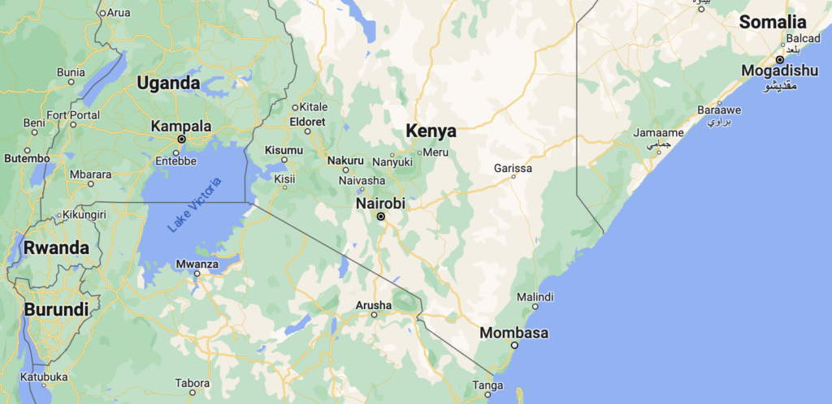 Malindi

## Kaya bossen en hun bewoners, de Mijikenda

De term ‘Kaya’ verwijst naar de heilige bossen van de Mijikenda. Kaya bossen fungeerden oorspronkelijk als verdedigbare nederzettingen die op heuveltoppen in bossen zijn gebouwd. De bouwers en bewoners ervan waren de Mijikenda, een Keniaanse bevolkingsgroep die bestaat uit negen verschillende subgroepen. Al wonen de Mijikenda niet meer in deze nederzettingen, ze beschouwen de Kaya bossen wel als een plek om rituelen uit te voeren en belangrijke ouderen te begraven. De Kaya bossen symboliseren dan ook de identiteit en eenheid van de Mijikenda.

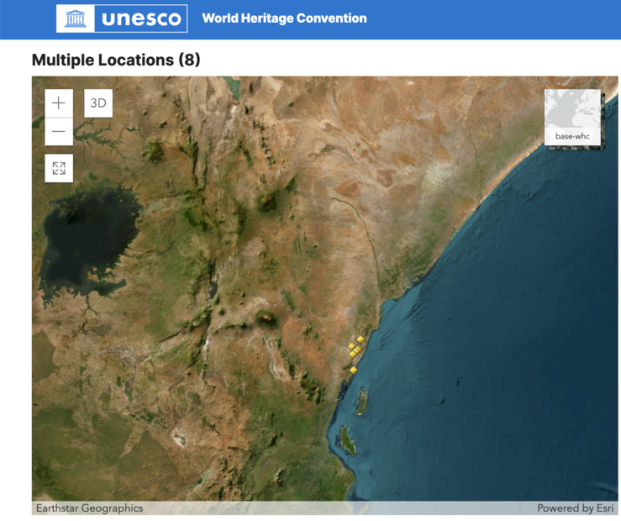

UNESCO heeft een aantal van deze Kaya bossen in 2008 opgenomen op de werelderfgoedlijst omdat het om unieke historische plekken gaat die belangrijk zijn voor veel Mijikenda en hun rituelen.

## Kambilolo

In hun muziek en videoclips reageren Kaya-hiphopmuzikanten op de kritiek van christenen en moslims door met trots de tradities van de Mijikenda uit te dragen. Dit doen zij door elementen uit de cultuur en religie van de Mijikenda te combineren met hiphop muziek. Net zoals hiphopartiesten in andere delen van de wereld rappen Kaya-hiphopartiesten vaak over hun dagelijks leven en de problemen waar zij tegenaan lopen.

Het woord *kambilolo* betekent letterlijk ‘hagedis’. Het woord verwijst naar een dans die vaak door Mijikenda-kinderen wordt uitgevoerd. In de muziekvideo van dit nummer komen traditionele Mijikenda dans, muziekinstrumenten, taal, kleding en huishoudelijke bezigheden uitgebreid aan bod.

In het eerste couplet nodigt Katoi zijn luisteraars uit om deel te nemen aan Mijikenda-festiviteiten en dans. Hij moedigt ze aan om ‘vast te houden aan hun tradities’. Op deze manier probeert hij een gevoel van trots aan te wakkeren onder Mijikenda-jongeren. Katoi vindt het belangrijk om Mijikenda-jongeren trots te laten zijn op hun eigen achtergrond omdat veel jonge Mijikenda hun cultuur associëren met armoede en deze eigen cultuur de rug toekeren in hun zoektocht naar een beter leven.

Ook rapt Katoi over hoe Mijikenda de Kaya bossen hebben verlaten en hun tradities hebben losgelaten, wat tot verdeeldheid heeft geleid omdat veel Mijikenda moslim of christen zijn geworden. Als reactie moedigt hij Mijikenda-jongeren aan om zich te verenigen. Want alleen gezamenlijk kunnen de jongeren hun Mijikenda-tradities bewaren en hun trots behouden. Om zijn pleidooi kracht bij te zetten moedigt Katoi zijn luisteraars aan om ‘het Keniaanse volkslied te zingen’ en goed te begrijpen. Aangezien het Keniaanse volkslied waarden zoals rechtvaardigheid, vrede en broederschap benadrukt, suggereert Katoi dat deze Keniaanse waarden alleen werkelijkheid kunnen worden wanneer de Mijikenda zich verenigen en ook door andere Kenianen die moslim of christen zijn als volwaardige Kenianen worden gezien.

## Religie zit ook in popmuziek

De Kaya hiphop van Katoi wa Tabaka laat ons zien hoe we religie niet alleen kunnen terugvinden in heilige boeken zoals de Bijbel of de Koran of in religieuze rituelen zoals gebeden of religieuze feestdagen, maar ook in populaire cultuur zoals de muziek en videoclips van jonge hiphopartiesten. Daarnaast laat de muziek van Katoi zien hoe hiphop aan Mijikenda jongeren een podium biedt om op een kritische en creatieve manier commentaar te geven op de maatschappij waarin zij leven. Kaya hiphop biedt jonge Mijikenda muzikanten in Malindi de mogelijkheid om hun talenten, trots en interesse in Mijikenda cultuur en religie te verkennen en te ontwikkelen, en te pleiten voor de acceptatie en gelijkwaardigheid van de Mijikenda, hun cultuur en hun religie in Kenia.

# Literatuur

E.H. Meinema. ‘Kaya hip-hop en religieuze co-existentie aan de kust van Kenia [Kaya hip-hop and religious coexistence in coastal Kenya]’, in: Joas Wagemakers & Lucien van Liere (eds.), Wie is er bang voor religie? Waarom kennis van religie belangrijk is. Almere: Parthenon, 168-173.

Kopmels, T. (2020). Verhalen vertellen en vragen stellen. Vakdidactiek Levensbeschouwing & Geestelijke stromingen. Groningen: Noordhoff.

Mortel, van de, K., & Ballering, C. (2014). Verdiepend lezen, Leerlingen begeleiden bij het begrijpen van complexe teksten. Amersfoort: CPS Onderwijsontwikkeling en advies.

Quartel, J. (2020). Leren door dialoog in het vak godsdienst/levensbeschouwing. In M. van Dijk-Groeneboer (Red.), Handboek Vakdidactiek Levensbeschouwing & Religie. Leren vanuit je wortels (pp. 257-264). VDLG.

SLO. (2019, juni 28). Modeling: analyse van de tekst. Opgeroepen op oktober 25, 2023, van

SLO: <https://www.slo.nl/thema/vakspecifieke-thema/nederlands/geintegreerd-lees/ontwerpinstrument/modeling-analyse/>

<https://www.youtube.com/watch?v=kR8BZQGLlo0>

<https://whc.unesco.org/en/list/1231/>

# Lesgeven over Hiphop met een boodschap

## Onderwerpen binnen de module

Onderwerpen: Kenia, Afrika, cultuur, thuis voelen, hiphop, tradities, jezelf zijn  
Didactiek: Verdiepend lezen, GRIMM, vraagtypen, dialoog  
Vakken: CKV, Levensbeschouwing, Engels, Nederlands, Muziek, Geschiedenis

## Vakdidactische uitleg over dialoog verdiepend

**Verdieping dialoog & vraagtypen**  
Alle docenten zijn expert in het voeren van een onderwijsleergesprek (OLG), waarin de  
klas in een klassikale setting nadenkt over een onderwerp. Een OLG werkt vooral goed  
aan het begin van een onderwerp om voorkennis op te halen of bij onderwerpen met  
een maatschappelijke betekenis. Deze laatste maakt sommige docenten  
handelingsverlegen.

Hoe bespreek je maatschappelijk beladen onderwerpen, zonder hier meteen een  
discussie of debat van te maken? “Een goede dialoog organiseren is geen sinecure. De  
leraar dient zich allereerst af te vragen wat voor type dialoog hij voor ogen heeft”  
(Quartel, 2020, p. 263). Wanneer het type dialoog is gekozen, helpen de vraagtypen bij  
een rustige begeleiding naar dat punt waar je wil komen met de les: betekenisvol  
onderwijs.

**Typen dialoog**  
Dialoog, in tegenstelling tot discussie of debat, is een gesprekstechniek met als doel dat twee (of meer) gelijkwaardige gesprekspartners elkaars mening proberen te doorgronden en begrijpen. Een uitgebreidere uitleg over de dialoog en een gesprekscyclus die daarbij helpt vind je [hier](https://omstredenzaken.nl/module/dialoog-verdiepend/). De theoretische uitleg hieronder kan gezien worden als een verdieping en gaat uit van voorkennis en (geringe) ervaring in het dialogiseren met leerlingen. Een interreligieuze of levensbeschouwelijke dialoog is in te delen in vier typen (Quartel, 2020):

1. De dialoog van het leven  
   Nadenken over het samenleven van mensen vanuit verschillende religies en niet-godsdienstige levensbeschouwingen. Een vorm die dichtbij ‘filosoferen’ komt.  
   De nadruk ligt op het gesprek.
2. De dialoog van het verstand  
   Het type dat het meeste voorkomt in lessen, denk aan: inhoudelijke verschillen tussen levensbeschouwingen en hoe leerlingen zich hiertoe verhouden. Maar ook het aanleren van de vaardigheid tot het voeren van een dialoog.  
   De nadruk ligt op het verstand, de kennis.
3. De dialoog van het hart  
   Een ervaring/beleving gezamenlijk ondergaan en bespreken wat het met iemand doet. Dit type is lastig in te zetten in de klas; leerlingen verplichten mee te doen met een mogelijk religieuze activiteit kan stuiten op morele bezwaren.  
   De nadruk ligt in het hart, het gevoel.
4. De dialoog met zichzelf  
   Reflecteren op het eigen denken. Nadenken over wie je bent en wie je wil zijn.  
   De nadruk ligt op persoonsontwikkeling.

Bij het houden van een dialoog is het niet mogelijk om meteen op levensbeschouwelijk niveau vragen te stellen aan leerlingen. De mogelijkheid dat ze de vraag niet begrijpen of in de verdediging schieten is groot. De leerlingen stoom je langzaam klaar via andere vraagtypen.

**Vraagtypen**  
Het boek *Verhalen vertellen en vragen stellen* (Kopmels, 2020, pp. 105-124) zet verschillende  
vraagtypen uiteen. Met deze verschillende vraagtypen in het achterhoofd leidt een leerkracht makkelijker een OLG naar een uitkomst waar leerlingen op levensbeschouwelijk niveau nadenken over een onderwerp. In de voorbereiding begin je bij welke ‘levensbeschouwelijke vraag’ je centraal stelt in de les. Van daaruit bedenk je de andere vragen.

Alle docenten zijn expert in het voeren van een onderwijsleergesprek (OLG), waarin de  
klas in een klassikale setting nadenkt over een onderwerp. Een OLG werkt vooral goed  
aan het begin van een onderwerp om voorkennis op te halen of bij onderwerpen met  
een maatschappelijke betekenis. Deze laatste maakt sommige docenten  
handelingsverlegen.

Hoe bespreek je maatschappelijk beladen onderwerpen, zonder hier meteen een  
discussie of debat van te maken? “Een goede dialoog organiseren is geen sinecure. De  
leraar dient zich allereerst af te vragen wat voor type dialoog hij voor ogen heeft”  
(Quartel, 2020, p. 263). Wanneer het type dialoog is gekozen, helpen de vraagtypen bij  
een rustige begeleiding naar dat punt waar je wil komen met de les: betekenisvol  
onderwijs.

**Typen dialoog**  
Dialoog, in tegenstelling tot discussie of debat, is een gesprekstechniek met als doel dat twee (of meer) gelijkwaardige gesprekspartners elkaars mening proberen te doorgronden en begrijpen. Een uitgebreidere uitleg over de dialoog en een gesprekscyclus die daarbij helpt vind je hier. De theoretische uitleg hieronder kan gezien worden als een verdieping en gaat uit van voorkennis en (geringe) ervaring in het dialogiseren met leerlingen. Een interreligieus of -levensbeschouwing dialoog is in te delen in vier typen (Quartel, 2020):

1. De dialoog van het leven  
   Nadenken over het samenleven van mensen vanuit verschillende religies en nietgodsdienstige levensbeschouwingen. Een vorm die dichtbij ‘filosoferen’ komt.  
   De nadruk ligt op het gesprek.
2. De dialoog van het verstand  
   Het type dat het meeste voorkomt in lessen, denk aan: inhoudelijke verschillen tussen levensbeschouwingen en hoe leerlingen zich hiertoe verhouden. Maar ook het aanleren van de vaardigheid tot het voeren van een dialoog.  
   De nadruk ligt op het verstand, de kennis.
3. De dialoog van het hart  
   Een ervaring/beleving gezamenlijk ondergaan en bespreken met het met iemand doet. Dit type kan lastig in te zetten in de klas, vanwege morele bezwaren over leerlingen verplichten mee te doen met een mogelijk religieuze activiteit.  
   De nadruk ligt in het hart, het gevoel.
4. De dialoog met zichzelf  
   Reflecteren op het eigen denken. Nadenken over wie je bent en wie je wil zijn.  
   De nadruk ligt op persoonsontwikkeling.

Bij het houden van een dialoog is het niet mogelijk om meteen op levensbeschouwelijk niveau vragen te stellen aan leerlingen. De mogelijkheid dat ze de vraag niet begrijpen of in de verdediging schieten is groot. De leerlingen stoom je langzaam klaar via andere vraagtypen.

**Vraagtypen**  
Het boek Verhalen vertellen en vragen stellen (Kopmels, 2020, pp. 105-124) zet verschillende vraagtypen uiteen. Met deze verschillende vraagtypen in het achterhoofd leidt een leerkracht makkelijker een OLG naar een uitkomst waar leerlingen op levensbeschouwelijk niveau nadenken over een onderwerp.  
In de voorbereiding begin je bij welke ‘levensbeschouwelijke vraag’ je centraal stelt in de les. Van daaruit bedenk je de andere vragen.

|  |  |  |  |  |  |
| --- | --- | --- | --- | --- | --- |
| **Type vragen** | **Waarom** | **Specifiek  of Algemeen** | **Concreet of  Abstract** | **Voorbeeldvraag** | **Doel** |
| Verhelderingsvragen | Informatie Verkennen | Specifiek | Concreet | Wat zijn de feiten? | Verhelderen |
| Ervaringsvragen | Identificatie Verbinding | Specifiek | Concreet | Heb jij wel eens? | Persoonlijke betekenisgeving Omgaan met verschillen |
| Betekenisvragen | Interpretatie Persoonlijk | Specifiek | Abstract | Wat betekent dit voor jou? | Persoonlijke betekenisgeving Omgaan met verschillen |
| Levensbeschouwelijke vragen | Verbreding Verdieping | Algemeen | Abstract | Wanneer ben je…? | Omgaan met verschillen Thuisraken in verhalen |
| Verwerkingsvragen | Inspiratie Irritatie | Specifiek | Abstract | Hoe kijk jij nu naar…? | Persoonlijke betekenisgeving |

Figuur 1: Versimpelde schematische weergave van de vraagtypen (Kopmels, 2020, pp. 108-109).

De volgorde van het schema aanhouden is niet noodzakelijk. Wat van belang is, is dat het OLG start met ‘concrete vragen’, dit helpt de leerlingen bij het begrijpen van het onderwerp en eventueel zich te verhouden ten opzichte van het onderwerp. Vanuit hier kan de stap gezet worden naar meer ‘abstractere vragen’. De ‘levensbeschouwelijke vragen’ die volgen geven de mogelijkheid van het specifieke onderwerp af te stappen en het gesprek breder te trekken. Zorg altijd voor een ‘verwerkingsvraag’ aan het einde, voor een goede afronding van het onderwerp.

*Voorbeeld vanuit Aardrijkskunde:*  
*Tijdens een aardrijkskundeles over klimaatverandering worden bosbranden besproken in de  
methode. Op het moment van bespreken woede grote branden in de heuvels van het westen van de Verenigde Staten. Je wil graag aan de theorie wat meer inlevingsvermogen toevoegen. De eerste verhelderingsvragen beginnen met de feiten: hoe ontstaat een bosbrand, hoe kan het dat dit soort branden moeilijk te blussen zijn? Bij de ervaringsvragen stel je de vraag of iemand weleens een bosbrand gezien heeft en naar eventuele emoties die mensen kunnen hebben als ze een brand meemaken. De betekenisvragen zijn in de trant van: ‘stel dat…’. Alle bovenstaande vragen gaan nog specifiek over bosbranden. Vanaf de levensbeschouwelijke vragen heb je de mogelijkheid om de emoties of waarden uit de antwoorden hiervoor te halen en het breder te trekken. Door bijvoorbeeld over angst te vragen of het kwijtraken van dingen. Als laatste laat je via een verwerkingsvraag leerlingen reflecteren over de antwoorden in het gesprek. Je maakt het cirkeltje rond en komt weer  
terug bij de specifieke situatie van de bosbranden in de Verenigde Staten.*

De dialoogvaardigheden zijn in dit gehele OLG van belang, maar komen met name aan bod bij de betekenisvragen en levensbeschouwelijke vragen. De inhoud van deze vraagtypen hangen samen met het type dialoog dat je kiest.

## Vakdidactische uitleg over verdiepend lezen

**Verdiepend lezen via GRIMM**  
De theoretische onderbouwing van onderstaande informatie komt uit *Verdiepend lezen,  
Leerlingen begeleiden bij het begrijpend lezen van complexe teksten* (Mortel, van de &  
Ballering, 2014, pp. 147-152), tenzij anders vermeld.

“Wanneer we leerlingen verdiepend leren lezen, versterken we ook hun zelfvertrouwen om  
zelfstandig complexe teksten te gaan lezen” (Mortel, van de & Ballering, 2014, p. 144). Het aanleren van verdiepend lezen en luisteren is niet eenvoudig. Een instructiemodel, zoals GRIMM: Gradual Release of Responsibility Instruction Model, geeft docenten en leerlingen handvatten ter ondersteuning bij lessen waarin deze vaardigheid een rol speelt. Binnen het model verschuift de verantwoordelijkheid voor het leren langzaam van de docent naar de leerling. Het is geen ander model dat het directe instructiemodel, maar in het GRIMM is alleen meer aandacht voor het verschuiven van de verantwoordelijkheden.

alleen meer aandacht voor het verschuiven van de verantwoordelijkheden.

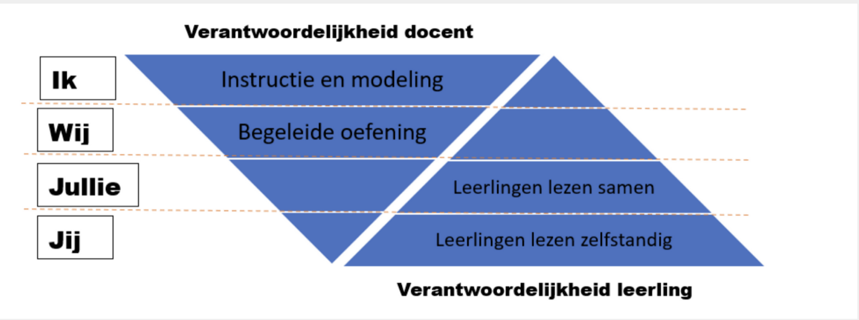

Figuur 1: GRIMM

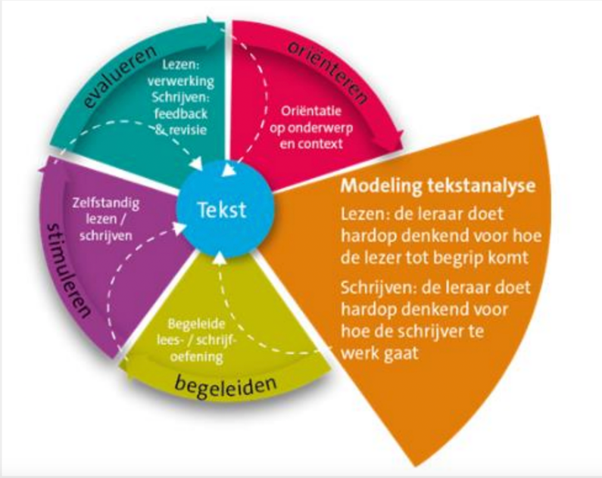**Ik-fase**  
Docentgestuurde instructie, met duidelijke lesdoelen. In deze fase wordt bij ‘modeling’ eventueel gedifferentieerd op niveau/uitleg.

Figuur 2: Modeling: analyse van de tekst (SLO, 2019)

**Wij-fase**  
De wij-fase is een vloeiend vervolg op de ik-fase, waarin modeling wordt voortgezet en overgaat in een begeleide oefening.

**Jullie-fase**  
In kleine door de docent samengestelde groepjes gaan de leerlingen aan de slag met een eigen stuk tekst. Door heterogene groepjes te maken, kunnen leerlingen elkaar helpen.

**Jij-fase**  
De leerlingen gaan individueel aan de slag met de tekst en bijbehorende oefening.

**Toevoeging: Evaluatiefase**  
Evaluatie is geen duidelijk onderdeel van het GRIMM, maar zoals het model van SLO aangeeft een onontbeerlijk onderdeel van een goede les. Via deze fase krijgt de docent inzicht in het geleerde van de leerlingen. Deze fase kan ook ingezet worden als formatief moment.  
Het is van belang om te weten dat het GRIMM geen vaststaande volgorde heeft in de fasen. Een docent kan ervoor kiezen om bij de jullie-fase te starten en vanaf daar te differentiëren in modeling.  
Het startpunt is afhankelijk van de beginsituatie van de klas en het al dan niet bekend zijn met informatie, jargon en genre van de tekst.

## Praktisch gebruik

Door de veelzijdigheid van het onderwerp lenen onderstaande lessen zich uitstekend voor een op zichzelf staande les of als onderdeel van een lessenserie.

## Les 1 Steeds een vraagje dieper

De Kaya hiphop beweging is voor de meeste jongeren in Nederland een ver-van-hun-bed-show. Tenminste… als je het puur theoretisch benadert. Maar … wanneer een docent de theorie van *Hiphop met een boodschap* oppakt met dialoog als basis voor een OLG en die docent leerlingen meeneemt en steeds een stukje dieper graaft… Dan zien onze jongeren voorbij de eigen grenzen en herkennen ze universele waarden, normen, twijfels, gevoel van onmacht en trots, waar ze zich allemaal mee kunnen identificeren.

Doelen van de les:

· De leerlingen oefenen dialoogvaardigheden;

· De leerlingen herkennen maatschappelijke thema’s in Kaya hiphop;

· De leerlingen verhouden zichzelf tot maatschappelijke thema’s.

Benodigdheden:

[· Songtekst Kambilolo – Engelse vertalingDownloaden](https://omstredenzaken.nl/wp-content/uploads/sites/365/2023/11/Module-Hiphop.Kambilolo.docx)

· [Videoclip Kambilolo](https://www.youtube.com/watch?v=kR8BZQGLlo0&ab_channel=SolidMusicRecords)

**Voorbereiding**

Kies voor het OLG een centrale vraag uit bij ‘levensbeschouwelijke vragen’, zodat je vanaf daar de andere vragen kan uitfilteren en het gesprek kan sturen.

**Typen dialoog**

Van de vier typen dialoog, legt deze les de nadruk op type 1 en 4. De andere typen zijn ook mogelijk, afhankelijk van de manier waarop jij als docent nadruk legt. (Mocht je nog weinig ervaring hebben met het begeleiden van de dialoog, klik dan [hier](https://omstredenzaken.nl/module/dialoog-verdiepend/) voor vakdidactische uitleg over het aanleren van deze vaardigheid.)

1. **De dialoog van het leven**

Nadenken over het samenleven van mensen vanuit verschillende religies en niet-godsdienstige levensbeschouwingen. Een vorm die dichtbij ‘filosoferen’ komt. De nadruk ligt op het gesprek.

4. **De dialoog met zichzelf**

Reflecteren op het eigen denken. Nadenken over wie je bent en wie je wil zijn. De nadruk ligt op persoonsontwikkeling.

**Introductie**

* Vertel het doel van de les;
* Stel wat vragen rondom muzieksmaak, hiphopmuziek en als laatste of iemand Kaya hiphop kent;
* Laat de clip van Kambilolo zien en bespreek deze op ritme en beeld;
* Geef, afhankelijk van het vakgebied waar vanuit je de les geeft, informatie over de situatie in Kenya (zie theorie Hiphop met een boodschap hierboven onder: Hiphop in Kenia);
* De leerlingen bedenken de gedragsregels die gelden bij het houden van de dialoog. Schrijf deze ergens op zodat ze zichtbaar blijven tijdens de les.

**Het Onderwijsleergesprek**

* Deel de songtekst van Kambilolo uit. Let op: de vertaling is in het Engels.
* Bekijk nog een keer de clip en laat de leerlingen meelezen.
* In het schema hieronder zie je per vraagtypen verschillende voorbeeldvragen. Het schema is organisch, niet statisch. Je kan dus “bewegen” tussen de verschillende vraagtypen. Dit is afhankelijk van de antwoorden van de leerlingen en waar je een mooi ‘haakje’ ziet. Begin in elk geval deze les met verhelderingsvragen en eindig altijd met een verwerkingsvraag.

|  |  |  |  |
| --- | --- | --- | --- |
| **Type vragen** | **Waarom** | **Doel** | **Voorbeeldvragen specifiek voor het liedje Kambilolo** |
| Verhelderingsvragen | Informatie Verkennen | Verhelderen | •Waar zingt Katoi over? •Welke zinnen uit de tekst gaan over zijn cultuur? Wat zegt hij hierover? •Waar protesteert Katoi tegen? Waarvan is hij moe? Splits dit uit tussen cultuur, religie, waarden en normen •Licht als docent een aantal zinnen eruit waar symbolische taal gebruikt wordt. Wat bedoelt Katoi hiermee? |
| Ervaringsvragen | Identificatie Ervaring | Persoonlijke betekenisgeving | •Katoi zingt erover dat ze weer trots moeten zijn op hun eigen cultuur en tradities. Op welke dingen uit jouw eigen cultuur ben je trots? •Hoe zou het komen dat mensen hun tradities/cultuur niet durven uiten in het openbaar? •Op welke manier zie je de strijd en onbegrip waar Katoi over zingt terug in Nederland? •Waar ben jij ‘moe van’ in de samenleving? |
| Betekenisvragen | Interpretatie Persoonlijk | Persoonlijke betekenisgeving | •Vervolgvraag op bovenstaande: wat deed het met jou? •Welke zinnen uit Kambilolo raken jou en hoe komt dit? •Als jij met Katoi kan spreken, welk advies zou je hem geven? •Ben jij het eens met wat er tot nu toe besproken is of heb je een andere mening om in te brengen? |
| Levensbeschouwelijke vragen | Verbreding Verdieping | Omgaan met verschillen | •Hoe zouden mensen met verschillende levensbeschouwingen met elkaar samen kunnen leven? •Op welke manier zouden mensen de trots van hun eigen cultuur kunnen uiten? •Hoe zouden de mensen zich voelen “tegen wie” dit liedje bedoeld is? •Wat is uiteindelijk iets dat iedereen binnen een samenleving wil bereiken? |
| Verwerkingsvragen (*eventueel individueel*) | Inspiratie | Persoonlijke betekenisgeving | •Hoe kijk je nu aan tegen de situatie die Katoi beschrijft? •Met welke dingen met je het een/oneens uit Kambilolo en/of het gesprek? •Als je nu (opnieuw) een advies kan geven: wat zou je zeggen tegen…? •Welke waarden vind je zelf belangrijk in een samenleving? •Wat neem je mee uit deze les? |

## Les 2 Songteksten analyseren vanuit het GRIMM

De meeste jongeren op de middelbare school luisteren muziek en kunnen in sommige gevallen ook heel goed meezingen met hun favoriete nummers. Maar weten ze eigenlijk wel wat ze zingen?

Een goede songtest is een complexe tekst met tweede taal, symbolisch taalgebruik, cultuur en in het geval van Katoi Wa Tabaka en vele anderen: culturele en religieuze referenties. Aan de hand van de muziek van Katoi Wa Tabaka en het GRIMM, laat je in deze les je leerlingen langzaam los in de teksten van hun eigen favoriete artiesten of in teksten die ze zelf creëren.

alleen meer aandacht voor het verschuiven van de verantwoordelijkheden.



Figuur 1: GRIMM: Gradual Release of Responsibility Instruction Model (Mortel, van de & Ballering, 2014)

Normaliter kan het GRIMM in verschillende fasen gestart worden. De les Hiphop met een boodschap start bovenin bij de Ik-fase. Voor de Ik- en Wij-fase wordt gebruik gemaakt van de muziek van Katoi Wa Tabaka, leerlingen nemen hun eigen songtekst mee voor de Jullie- en Jij-fase.

Doelen van de les:

· De leerlingen herkennen in songteksten culturele- en religieuze referenties.

· De leerlingen verhouden zich ten opzichte van deze referenties.

Benodigdheden:

* Songtekst Kambilolo – gearceerd (zie bijlage 2 aan eind document)
* Post-its (exit-ticket)
* A3-papier voor bij de deur
* Leerlingen nemen een songtest mee van een liedje dat zij goed vinden
* Optioneel: eigen gekozen songtest voor in Wij-fase.

**Ik-fase**

*Instructie*

Afhankelijk van de samenstelling van je klas: geef naar eigen inzicht informatie over de verschillende culturele achtergronden die in Kenia met elkaar samenleven. Bespreek de tweestrijd die Keniaanse jongeren hierin voelen. Deze tweestrijd is voor veel jongeren in Nederland herkenbaar, met name op gebied van religieuze opvoeding (als je meer nadruk wilt leggen op dit onderdeel, kijk dan bij de les Steeds een vraagje dieper).

Laat de videoclip Kambilolo zien

Wat zien de leerlingen terug van de inheemse traditie?

Wat vinden ze van de muziek?

*Modelen*

In het document met de Engelse vertaling van het liedje Kambilolo zijn verschillende zinnen gearceerd vanuit verschillende onderwerpen:

Geel = religie

Blauw = protest

Groen = traditie / cultuur

Paars = symbolische taal

Afhankelijk van de beginsituatie van de klas bespreek je het gehele liedje (uitgebreid modelen) of kies je een aantal zinnen (minimaal modelen) uit om als voorbeeld te illustreren. Dit onderdeel vloeit langzaam over in de Wij-fase.

**Wij-fase**

*Begeleide oefening*

Ga verder met Kambilolo of kies een ander liedje uit. Het genoemde album To Pimp a Butterfly van Kendrick Lamar heeft een aantal zeer geschikte nummers. Het album heeft een ‘parental advisory’-sticker en veel nummers en videoclips zijn wellicht niet geschikt om te gebruiken binnen het onderwijs. Dit is een eigen keuze. Het is ook mogelijk om een meegenomen liedje van een leerling te gebruiken of zelf een ander nummer uit te kiezen.

Laat leerlingen klassikaal op zoek gaan naar verschillende onderdelen en bespreek dit samen.

**Jullie-fase**

*Samen lezen*

Groepjes van 2-4 leerlingen, door docent gemaakt.

De leerlingen werken samen aan één songtekst. Dit kan een songtekst zijn die jij zelf uitkiest of eentje die een leerling uit het groepje heeft meegenomen.

In de groepjes gaan de leerlingen op zoek naar: religie, protest, traditie / cultuur en/of symbolisch taalgebruik.

Moeilijke woorden en/of culturele / religieuze referenties zoeken ze op

Afhankelijk van hoe het gaat, zet je groepsafhankelijke modeling in.

**Jij-fase**

*Zelfstandig*

Keuze-opdracht

1. De leerlingen werken zelfstandig verder aan de songtekst die zij mee hebben. Ze geven antwoord op de volgende vragen:
2. Welke vormen (religie, protest, traditie / cultuur, symbolische taal) worden het meeste gebruikt
3. Waar gaat het liedje nu precies over (in eigen woorden)
4. Nu je de inhoud van het liedje kent, vind je het nog steeds een goed nummer?
5. De leerlingen schrijven op de melodie van hun eigen gekozen liedje één eigen bedacht couplet. Het couplet bevat één of meer van de volgende onderdelen:
6. Iets waar de leerling trots op is van de eigen cultuur;
7. Iets waar de leerling zich zorgen over maakt in de samenleving / wereld;
8. Twijfels die de leerling heeft rondom waarden en normen.

**Evaluatiefase**

*Groepjes*: Bespreek in kleine groepjes de uitkomst van de Jij-fase.

*Klassikaal*: Evaluatie op de werkwijze

*Exit-ticket*: Laat leerlingen op een post-it schrijven wat ze meenemen uit deze les. Ze plakken de post-it op een poster bij de deur, voordat ze het lokaal verlaten.

# Over Religious Matters

Het onderwijsproject *Omstreden Zaken* is onderdeel van het onderzoeksproject *Religious Matters in an Entangled World* van Universiteit Utrecht onder leiding van Birgit Meyer. Op de website (Religious Matters, 2019) wordt het onderzoek uitgelegd:

Religie doet ertoe, ook vandaag de dag. Toen West-Europa in de tweede helft van de twintigste eeuw begon te ontkerkelijken, dachten veel mensen – binnen en buiten de wetenschap – dat religie in de toekomst uit de samenleving zou verdwijnen. Volgens de secularisatie-theorie zou modernisering per definitie gepaard gaan met secularisatie.

Wie nu om zich heen kijkt, ziet dat religie niet zomaar verdwenen is. Dit geldt niet alleen voor Afrika en Azië, maar ook voor de westerse wereld. Wel is de manier waarop mensen hun geloof beleven en in de praktijk brengen voortdurend aan verandering onderhevig. Vooral de grote steden worden gekenmerkt door een toenemende religieuze diversiteit. Mensen met verschillende geloofsovertuigingen wonen zij aan zij met uitgesproken atheïsten, agnosten en spirituele zoekers.

Deze veranderingen hebben alles te maken met globalisering. Verschillende delen van de wereld raken steeds meer met elkaar vervlochten. Dit uit zich bijvoorbeeld in de groei van de internationale handel, de komst van nieuwe communicatietechnieken en de toenemende migratie. Deze verbondenheid leidt tot nieuwe mogelijkheden, maar zorgt er ook voor dat mensen vaker dan ooit geconfronteerd worden met culturele en religieuze verschillen. De spanning die hier uit voortkomen versterken niet zelden de behoefte om (al dan niet symbolische) grenzen te sluiten en de ‘eigenheid’ te beschermen.

Dit alles roept belangrijke vragen op over de mogelijkheden tot vreedzame coëxistentie binnen deze religieuze en culturele verscheidenheid. Het betekent ook dat wetenschappers die de wereld in al haar complexiteit proberen te begrijpen, rekening zullen moeten houden met de belangrijke rol die religie overal ter wereld blijft spelen in het leven van mensen.

Het doel van dit onderzoeksproject is om de rol van religie te bestuderen in samenlevingen die gekenmerkt worden door een hoge mate van religieuze diversiteit. Het project heeft een vergelijkend en transregionaal perspectief, waarbij de nadruk ligt op Europa (hoofdzakelijk Nederland) en Afrika (met name Marokko, Ghana en Kenia).

Of er een universele definitie van religie bestaat, blijft de vraag. Toch lijkt het bij religie altijd te gaan om een transcendente, ontastbare wereld – die van God, goden, geesten of andere machten – die voelbaar gemaakt wordt door middel van allerlei praktijken. Religie gaat dus niet alleen over ideeën en overtuigingen, zoals vaak wordt gedacht, maar ook over de manier waarop mensen het “hogere” ervaren via beelden, objecten, gebouwen en teksten. In dit project kijken we daarom juist naar de materiële kant van religie. Hoe functioneren religies door middel van specifieke menselijke handelingen en materiële vormen? Aan wat voor machtsrelaties zijn deze religieuze uitingen onderhevig? En hoe zorgen die handelingen en materiële vormen er voor dat religies naast elkaar kunnen bestaan of juist met elkaar botsen?

Het project Religious Matters bestaat uit een multidisciplinair team van senior en junior onderzoekers die zich bezig houden met het fenomeen religie, vanuit hun achtergrond als antropoloog, (kunst-)historicus en/of filosoof. Het onderzoeksproject wordt mogelijk gemaakt door de toekenning van de [**Spinozapremie**](https://www.uu.nl/nieuws/religiewetenschapper-birgit-meyer-krijgt-nwo-spinozapremie) en de Prijs Akademiehoogleraren aan Birgit Meyer, door respectievelijk het [**NWO**](http://www.nwo.nl/) en de [**KNAW**](https://www.knaw.nl/nl). Uit deze fondsen worden een aantal promovendi en postdoctoraal medewerkers bekostigd. Daarnaast worden er verschillende externe onderzoekers en gastonderzoekers bij de projectgroep betrokken.

Hoewel alle project-deelnemers hun eigen onderzoeksproject uitvoeren, proberen we ook als team nieuwe inzichten te verwerven in de overkoepelende thema’s van het project Religious Matters. Wij onderhouden regelmatig contact in de vorm van tweewekelijkse seminars, workshops en conferenties.

Het gehele project zal acht jaar duren, tot eind 2025. Er staan vijf thema’s centraal: gebouwen, objecten, afbeeldingen, voedsel en lichaam. Rond elk thema worden er workshops en andere evenementen georganiseerd in samenwerking met onderzoekers uit verschillende vakgebieden. Wij zullen de resultaten van het onderzoeksproject niet alleen publiceren in wetenschappelijke boeken en tijdsschriften, maar ook delen met een breder publiek. Zo zullen wij onder andere opiniestukken schrijven in de krant en bijdragen aan de ontwikkeling van nieuw onderwijsmateriaal over religie.

## Auteur didactiek Omstreden Zaken

Manon Meijer MA Religie & Samenleving (nieuwe vormen van religiositeit),

MA Leraar Levensbeschouwing (1e graad)

Leraar Geschiedenis (2e graad)

**BIJLAGE 1**

Kambilolo – Katoi Wa Tabaka

Engelse vertaling door Katoi Wa Tabaka

Verse 1

|  |  |
| --- | --- |
| Keniaans | Engels |
| Nakwambia karibu wira/wira wa Kigiryama vina | I say welcome to enjoy this giriama song, dance to its rhythm |
| Chemula kamare tha kala ni mucheo tola | Dance like you are possessed and if you have your wife with you then teach her too |
| Fuhamwangae ni karamu nyawa tsola | It’s good we are united today it’s a feast, eat that meat |
| Hosha haho mwanehu siriche mila ukahumwa | Hold on tight, don’t let go of your traditions, for you will be enslaved |
| Diafika be vivi na kaya hiphop gonad | am proudly here now with my genre Kaya Hiphop gonad |
| Hundamuraga Jasho nzuga zirire / kio zikapepee | We will sweat today to the sound of njuga (foot pedals that make sound) and kio will fly (hand feather wings) |
| Ni nzagamba, kumbola pwani alume akimila | We are the warriors from the coast, ambassadors of our culture |
| Mahenzao kikwao jeza ya chembe undanyeswa | We love this culture soo much, if you try to kill it we can fight back for it. |
| Ni azukulu a Kaya magohu na mavaya | We are descendents of Kaya elders, sons of the keepers of our heritage |
| Kigiryama kumanywa agiryama nao kung’ala | We will spread the proud giryama heritage to the whole world until we are proudly accepted all-over and shining. |
| ni kiuyeuye kwambola malindi ya pwani kenya | This is an awakening from the coastal town Malindi Kenya. |
| Vidzalosha amba kikwehu be kinathosha | I can see you like it then it means our traditions are beautiful. |

*Verse 2 op volgende pagina*

Verse 2

|  |  |
| --- | --- |
| Keniaans | Engels |
| Haya fika Kenya ntsi oubidzo jeri jeri | Welcome to kenya, oh this most beautiful country |
| Kuziko na maha mirima baka bahari | A country of lakes, mountains and the ocean |
| Kala nyama a mwituni nyika mathele | And if you talk of wild animals, our savanna’s nyika plateau is full to the brim |
| Fuikeni usalama mahoteli ajeni thele | Let’s just maintain peace and security and the hotels will be full again |
| Hamcheni ukabila undugu uthawale | Let’s end tribalism and let brotherhood reign |
| Wiri wa taifa fumbe shee fuelewe | Let’s sing our national anthem, but most importantly, let’s live by it’s meaning. |
| Fukale na umwenga, mwanemwane rarya nyoka | Let’s unite division ended the snakes population (this is a giryama saying meaning divided we fall, united we stand) |
| Chala kimwenga hatha tsaha kaboka | One finger can never break the live (another giryama saying meaning there is power in togetherness) |
| Hatha simba marara kisha mainza hamwenga | Even the lioness hunt together (this is my own saying) |
| Nyulula kuno luma kurya ndo nzovu kubwa | A pull here and a team there, the lions fell a whole elephant |
| Yaani makaya kumchwa mila yetu kukaharwa | Now we have left our shrines and denied our culture. |
| Kureha dini nyinji za kuthenganisha | We have brought upon lots of foreign religions that divide us |
| Dzatsoka be vivi tsenu ukabila kando | I am tired of this, let’s end the tribalism, go away. |
| Dzatsoka be vivi viha zha kion kando | I am tired of this, let’s end these religious wars – go away. |
| Dzatsoka be vivi kusumba ka uthengano kanda | I am tired of this, let’s stop the ill spirit of divide and rule, - go away |
| Dzatsoka be vivi Kenya yangu nawe ng’ala | I am tired of this, but let my kenya rise to glory. |

**BIJLAGE 2**

Kambilolo – Katoi Wa Tabaka

Engelse vertaling door Katoi Wa Tabaka

Verse 1

|  |  |
| --- | --- |
| Keniaans | Engels |
| Nakwambia karibu wira/wira wa Kigiryama vina | I say welcome to enjoy this giriama song, dance to its rhythm |
| Chemula kamare tha kala ni mucheo tola | Dance like you are possessed and if you have your wife with you then teach her too |
| Fuhamwangae ni karamu nyawa tsola | It’s good we are united today it’s a feast, eat that meat |
| Hosha haho mwanehu siriche mila ukahumwa | Hold on tight, don’t let go of your traditions, for you will be enslaved |
| Diafika be vivi na kaya hiphop gonad | am proudly here now with my genre Kaya Hiphop gonad |
| Hundamuraga Jasho nzuga zirire / kio zikapepee | We will sweat today to the sound of njuga *(foot pedals that make sound)* and kio will fly (hand feather wings) |
| Ni nzagamba, kumbola pwani alume akimila | We are the warriors from the coast, ambassadors of our culture |
| Mahenzao kikwao jeza ya chembe undanyeswa | We love this culture soo much, if you try to kill it we can fight back for it. |
| Ni azukulu a Kaya magohu na mavaya | We are descendents of Kaya elders, sons of the keepers of our heritage |
| Kigiryama kumanywa agiryama nao kung’ala | We will spread the proud giryama heritage to the whole world until we are proudly accepted all-over and shining. |
| ni kiuyeuye kwambola malindi ya pwani kenya | This is an awakening from the coastal town Malindi Kenya. |
| Vidzalosha amba kikwehu be kinathosha | I can see you like it then it means our traditions are beautiful. |

*Geel = religie*

*Blauw = protest*

*Groen = traditie / cultuur*

*Paars = symbolische taal*

Verse 2

|  |  |
| --- | --- |
| Keniaans | Engels |
| Haya fika Kenya ntsi oubidzo jeri jeri | Welcome to kenya, oh this most beautiful country |
| Kuziko na maha mirima baka bahari | A country of lakes, mountains and the ocean |
| Kala nyama a mwituni nyika mathele | And if you talk of wild animals, our savanna’s nyika plateau is full to the brim |
| Fuikeni usalama mahoteli ajeni thele | Let’s just maintain peace and security and the hotels will be full again |
| Hamcheni ukabila undugu uthawale | Let’s end tribalism and let brotherhood reign |
| Wiri wa taifa fumbe shee fuelewe | Let’s sing our national anthem, but most importantly, let’s live by it’s meaning. |
| Fukale na umwenga, mwanemwane rarya nyoka | Let’s unite division ended the snakes population *(this is a giryama saying meaning divided we fall, united we stand)* |
| Chala kimwenga hatha tsaha kaboka | One finger can never break the live *(another giryama saying meaning there is power in togetherness)* |
| Hatha simba marara kisha mainza hamwenga | Even the lioness hunt together *(this is my own saying)* |
| Nyulula kuno luma kurya ndo nzovu kubwa | A pull here and a team there, the lions fell a whole elephant |
| Yaani makaya kumchwa mila yetu kukaharwa | Now we have left our shrines and denied our culture. |
| Kureha dini nyinji za kuthenganisha | We have brought upon lots of foreign religions that divide us |
| Dzatsoka be vivi tsenu ukabila kando | I am tired of this, let’s end the tribalism, go away. |
| Dzatsoka be vivi viha zha kion kando | I am tired of this, let’s end these religious wars – go away. |
| Dzatsoka be vivi kusumba ka uthengano kanda | I am tired of this, let’s stop the ill spirit of divide and rule, - go away |
| Dzatsoka be vivi Kenya yangu nawe ng’ala | I am tired of this, but let my kenya rise to glory. |

*Geel = religie Blauw = protest*

*Groen = traditie / cultuur Paars = symbolische taal*